***EGÉSZSÉGFEJLESZTŐ TÍPUSÚ SPORT MOZGÁSOK VÉGZÉSE***

**Program: EFOP-1.8.6-17-2017-00031**

**A FELNŐTT LAKOSSÁG PREVENCIÓS CÉLÚ EGÉSZSÉGFEJLESZTÉSE A SZABADIDŐSPORT RÉVÉN**

**Program időpontja: 2018. 12. 08. 10:00-21:00**

**Program helyszíne: Szombathelyi Műjégpálya, Kenderesi u. 1.**

**Aerofitness Club,Dolgozók u. 1/A**

**Mozgásformák: Gyorskorcsolya, Műkorcsolya, Jégkorong, Jégteke, Akrobatikus korcsolyázás, Akadályversenyek, Fakutyázás, Csocsó, Léghoki**

**Aerobik, Darts, Asztalitenisz, Spinnig, Fekvenyomás, Kondi gépek használata**

**Folyamatos korcsolya oktatás, Jégroller bemutatása, Színes Mikulások műsora**

**Egészségfejlesztési Iroda- Szűrés és tanácsadás, InBody mérés**

**Pszichológus, Gyógytornász, Dietetikus _ Előadás és interaktív beszélgetés**

**Jelentkezés: Varga Jenő + 36 20 8282866**

**Előzetes regisztráció nem szükséges**

**­­­­­­­Jelentkezés:**

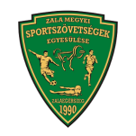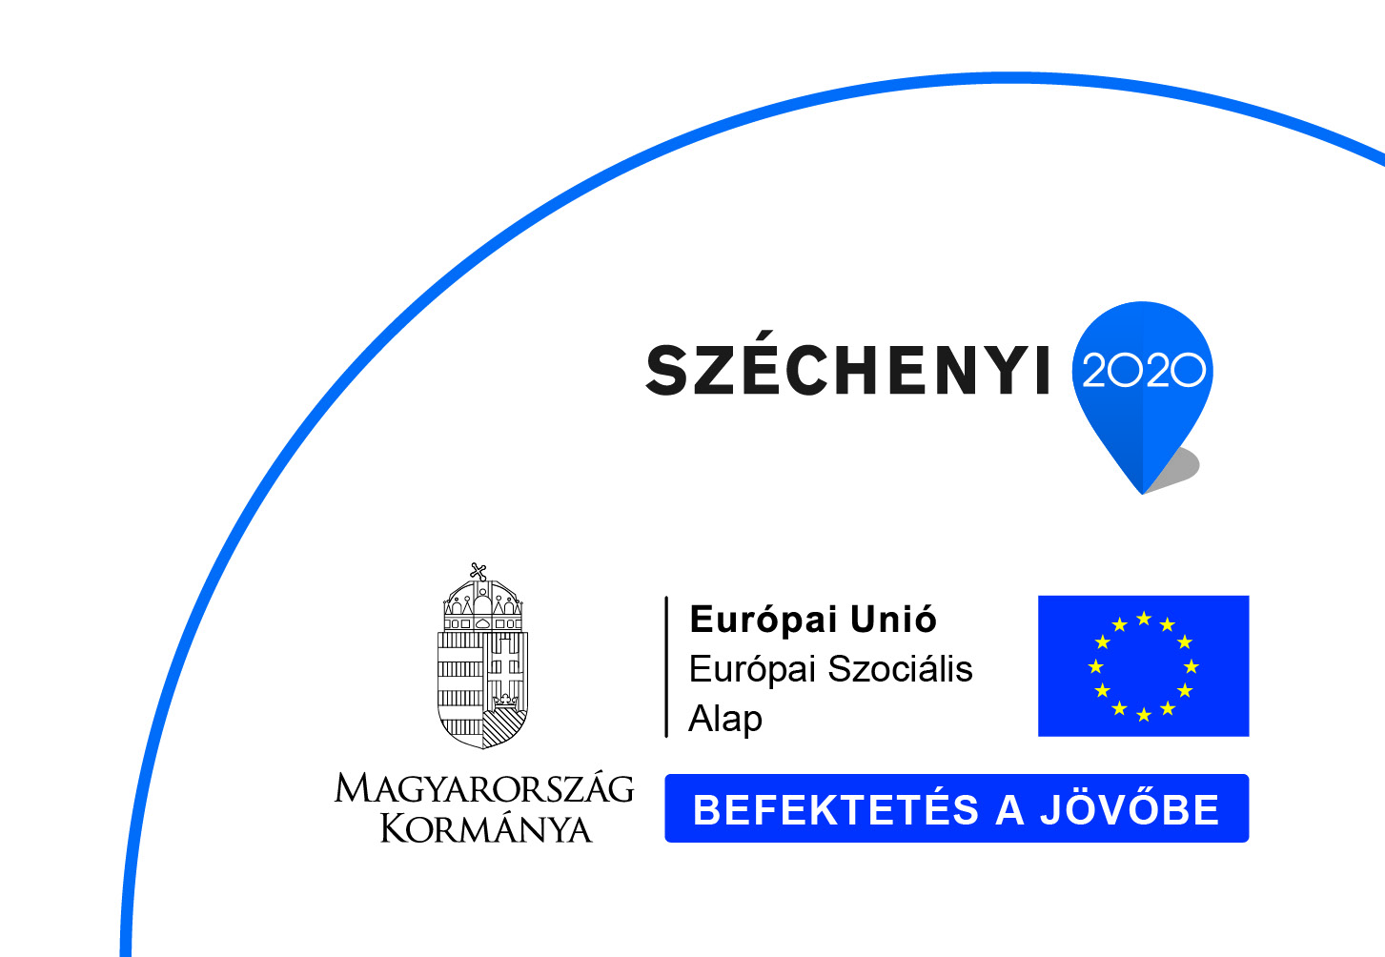

**ZMSE ZALA MEGYEI SPORTSZÖVETSÉGEK EGYESÜLÉSE 8900 ZALAEGERSZEG BÍRÓ MÁRTON U. 37/A**